Національний технічний університет України
«Київський політехнічний інститут»
Кафедра обчислювальної техніки

Лабораторна работа №1
З дисципліни:
“Комп’ютерна електроніка”

Виконали:
Слободяний Б.І.
Мельничук К.С.
група ІО-03

Номер бригади: 5

Київ-2012
Завдання

- Зібрати RC коло із заданою частотою зрізу.
Величина R задана варіантом. Величина С розраховується із F зрізу:
F ср = 1000*№групи*№бригади
R = 100*№групи*№бригади
2. Задати параметри синусоїдального джерела струму (амплітуда – 10 В, частота – 10 КГц)
3. Підключити джерело синусоїдального струму до входу схеми.
4. Зняти перехідну характеристику.
5. Задати параметри імпульсного джерела струму (амплітуда – 10 В, частота – 10 КГц, протяжність періоду 10 мкс)

6. Підключити джерело імпульсного струму до входу схеми.
7. Зняти перехідну характеристику
8. Повторити ті самі дії для CR кола.

Хід роботи
R=100*92*6=55200 (Ом);
F_{ср}=1000*92*6=552000 (Гц);
C=1/(2**F*R)=5,223264 * 10⁻¹²
Синусоїдальне джерело. Імпульсне джерело

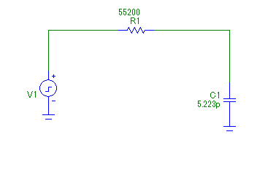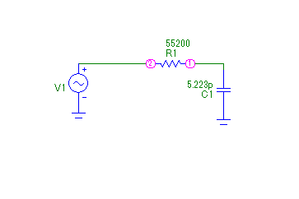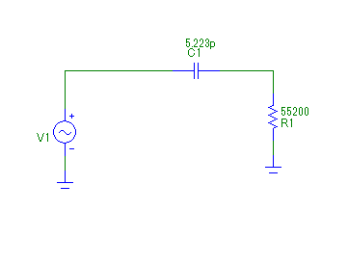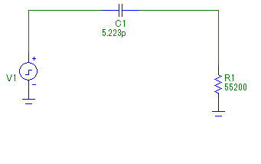

Характеристики кола.
1.
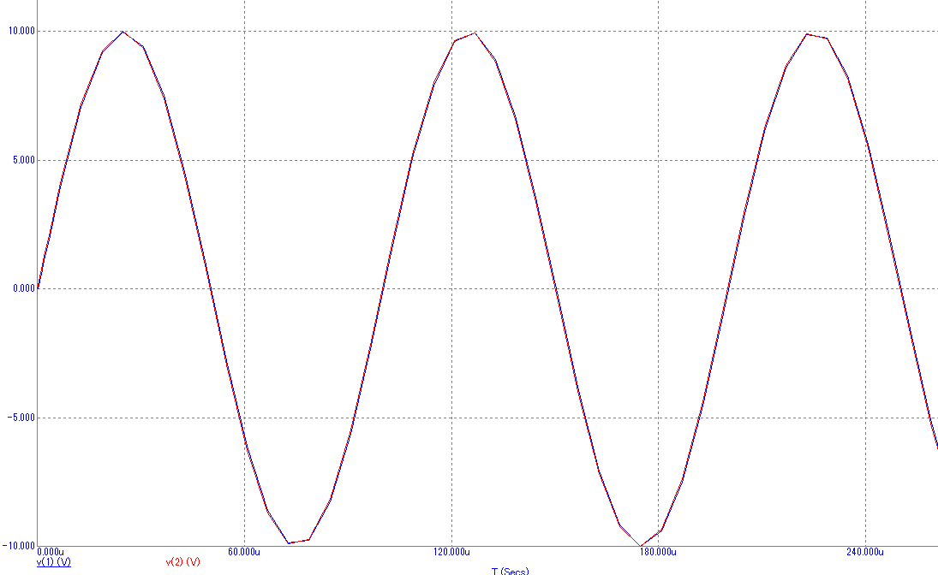
2.
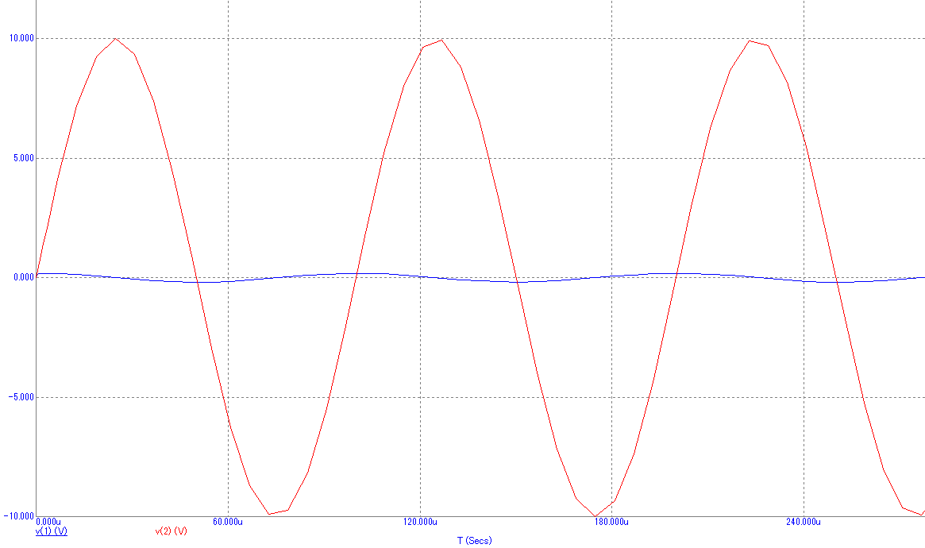

3.
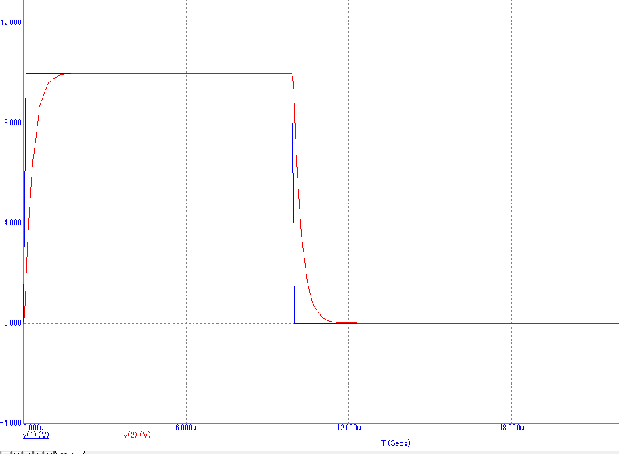
4.
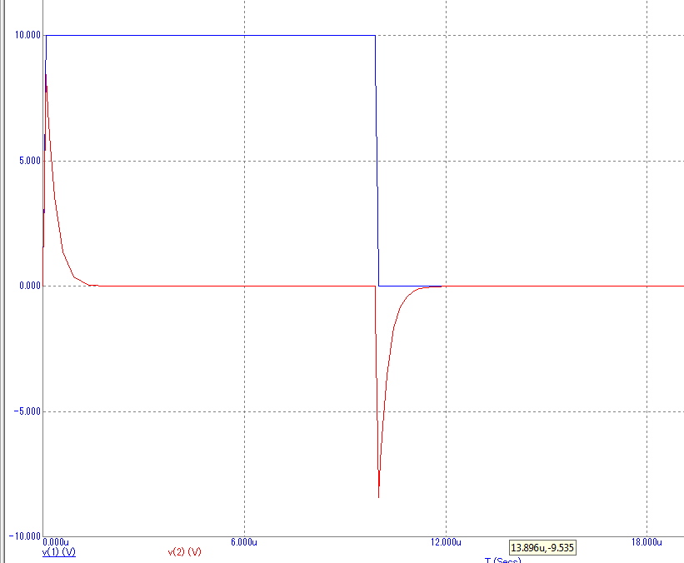

Фільтри частот
1.
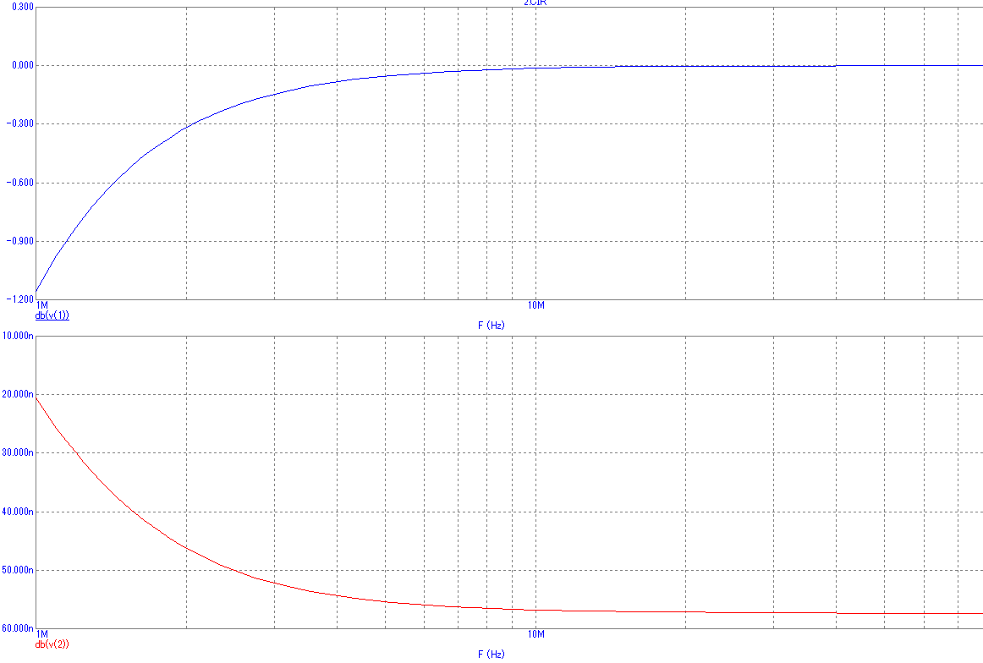
2.
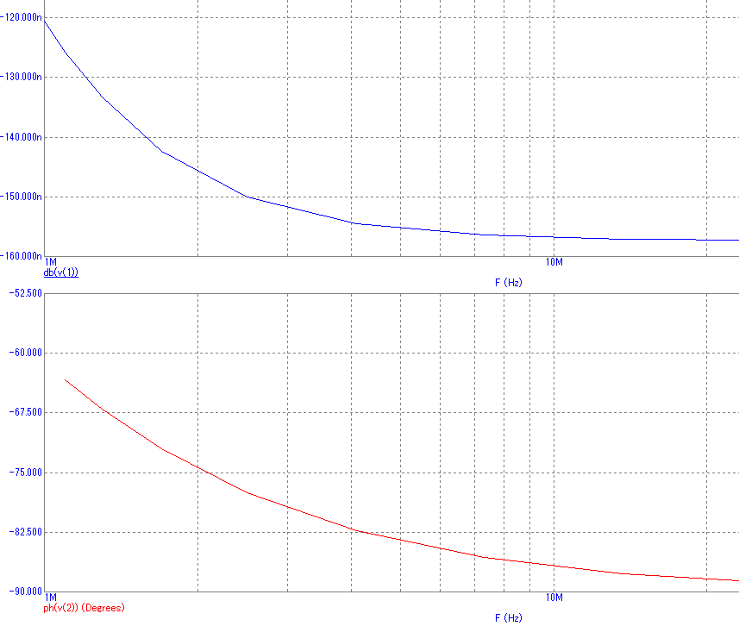

Висновок
За допомогою програми для побудови і аналізу електричних кіл – Micro-Cap 9 – ми проаналізували специфіку RC та CR електричних ланцюгів. За даними роботи ми побудували графіки часових характеристик та фільтрів високих та низьких частот.
На першому графіку(RC) бачимо, що вихідні амплітуди та різниці фаз майже співпадають. В даному ланцюзі це пояснюється тим, що активний опір конденсатора дуже малий, а тому зсуву фаз між вимірюваними величинами майже немає, а значить амплітуда теж майже співпадає.
На другому графіку(CR) амплітуда і різниця фаз ємнісної кривої значно менше амплітуди і різниці фаз резистора. Це пояснюється наявністю в конденсатора значного реактивного опору, який здвигає фазу, а значить і зменшує амплітуду вихідної напруги.
За формою кривих на третьому і четвертому графіках можна зробити висновок, що RC-схема є інтегруюча функція, а CR – диференціююча.
П’ятий і шостий графік вказують на те, що RC-схема є фільтром високих частот, а CR-схема – фільтром низьких частот.

